2.pielikums
Iepirkuma instrukcijai
„Par virsjaku iegādi”
Nr.RPP 2016/19

TEHNISKĀ SPECIFIKĀCIJA – FINANŠU PIEDVĀJUMS
Iepirkuma priekšmets: Formas virsjaka
1.Vispārīgā informācija.
Tehniskās specifikācijas priekšmets ir formas virsjaka. Jakas šūšana tiek veikta, individuāli noņemot mērus katram darbiniekam.
Visi izmēri norādīti 52 izmēram.
2. Virsjaka.
Nr. p/k | Virsjakas elements | Virsjakas prasību apraksts
2.1 | Modeļa ārējā izskata apraksts | Taisna silueta, blīvauduma, siltināta virsjaka ar sānu daļu, stāvapkakli, divvīļu piedurknēm, centrālo ravējslēdža un 5 spiedpogu aizdari. Priekšdaļa ar vienu iegrieztu vertikālu krūšu kabatu kreisajā pusē ar rāvējslēdzi (traktora tipa) un līstīti 19+/-0,5 cm garumā un 2,0+/-0,5 cm platumā gatavā veidā. Līstītes virsējā daļa nošūta ar dekoratīvo (ripsa vai matētas ādas) lenti. Sānu vertikālās līstīšu kabatas 19+/-1.0 cm garu un 3.5+/-0,5 cm platu līstīti gatavā veidā. Līstīte ir vidū nošūta ar dekoratīvo (ripsa vai matētas ādas) lenti. Kabatas ir nostiprinātas un nošūtas ar dubulto dekoratīvo nošuvi. Kabatas aizdare ar vienu slēptu spiedpogu. Iešūtas divvīļu piedurknes. Uz kreisās piedurknes emblēma. Jakas oderes labajā un kreisajā priekšdaļā krūšu augstumā iestrādātas un iegrieztas kabatas ar rāvējslēdzi un apšuvēm 16+/-1.0 cm gatavā veidā. Mugurdaļa ir taisna ar sāndaļu, pārejošu no priekšdaļas. Iešūta stāvapkakle 8.5 cm plata. Virsapkakle ar vidū iestrādātu atstarojoša materiāla lenti tumši pelēkā krāsā. Zemapkakle no flīsa auduma. Uz pleciem uzpleči 13 cm gari un 4.5 cm plati, piepogājami ar spiedpogu. Virsjakas priekšdaļas un mugurdaļas plecu daļā iestrādatas slīpveida atdaļas.  Skat.zīm.1.1; 1.2.

2.2 | Aizdare | Virsjaka ir ar centrālo rāvējslēdža un 5 spiedpogu aizdari. Rāvējslēdzis traktora tipa, 70 +/- 1 cm garš ar atveres darba platumu 0.6 +/- 0.1 cm. Jakas aizdarē ir divas aizdarsloksnes: ārējā un iekšējā. Ārējā aizdarsloksne ir 84.0 +/- 1.0 cm X 7.0 +/- 0.5 cm liela, ar slīpu apakšējo stūri, atrodas 2.5+/-0,5 cm attālumā no priekšdaļas centra un nosedz rāvējslēdzi no ārpuses, kā arī ir nošūta un nostiprināta ar 0.7 cm dekoratīvo nošuvi uz priekšdaļas kreisās daļas. Iekšējā aizdarsloksne ir iestrādāta priekšdaļas labajā daļā kopā ar rāvējsledža labo daļu. Iekšējā aizdarsloksne ir 81 +/- 1 cm X 3 +/- 1 cm liela. Iekšējās aizdarsloksnes brīvā mala ir nošūta ar 0.7 cm dekoratīvo nošuvi. Virsjakas aizdarei ir 5 spiedpogas. Spiedpogas ir nostiprinātas: vienā pusē priekšdaļas labajā daļā 1.2 +/- 0.2 cm attālumā no rāvējsledža un otrā puse uz ārejās aizdarsloksnes. Pirmā spiedpoga atrodas 1.5+/-0,5 cm attāluma no ārejās aizdarsloksnes augšējās malas. Otrā spiedpoga atrodas 8 +/-0,5 cm attālumā no pirmās. Attālums starp pārējam spiedpogām ir 23.0 +/- 1 cm. Visām spiedpogām centrs atrodas 2+/-0,5 cm attālumā no ārējās aizdarsloksnes malas. Uz ārējās aizdarsloksnes attālums starp spiedpogām centrā ir nostiprināts un nošūts ar dubulto dekoratīvo nošuvi, kuras sākums ir nostiprināts ar nostiprinājumiem. Skat.zīm 1.1;1.2
2.3 | Krūšu kabata | Priekšdaļa ar vienu iegrieztu krūšu kabatu kreisajā pusē, 3.0+/-1.0 cm attālumā no aizdarsloksnes un 14+/-1.0 cm attālumā no apkakles šuves. Virsjakai priekšdaļas kreisajā daļā ir iestrādata iegriezta vertikāla kabata ar līstīti, rāvējslēdzi un pretskatu. Kabatas līstīte ir 19.0 X 2.0 cm +/- 0.5 cm liela. Kabatas līstītes virsējā redzamā daļa ir nošūta ar dekoratīvu 2.0 cm platu ripsa lentu (vai matētu ādas sloksni) virsauduma krāsā. Kabatas atverē starp līstīti un kabatas oderi ir iestrādāts 17 +/- 1 cm garš traktora tipa rāvējslēdzis. Kabatas apakšējā daļa ir nostiprināta un nošūta ar krustveida diagonālām nošuvēm 2.0 X 2.0 cm. Līstītes kabata ir nošūta ar 0.2 +/- 0.1 cm platu nošuvi no kabatas ieejas puses un ar platu 2 cm +/- 0.2 cm dekoratīvo nošuvi no otras puses. Kabatas dziļums ir 16+/-2cm. Ravējslēdzis, ripsa lente un kabatas odere ir virsauduma krasā. Kabatas odere PES 100%.Skat.zīm.1.1
2.4 | Sānu kabatas | Jakai ir divas līstīšu vertikālas 3.5 +/- 0.5 cm X 19.0 +/- 1.0 cm kabatas ar pretskatu. Uz līstītes virsējās redzamās daļas  vidū ir iestrādāta

1 cm +/- 0.2 cm plata dekoratīva lenta (vai matētas ādas sloksne) virsauduma krāsā un nošūta ar 0.2 cm +/- 0.1 cm šuvi. Kabata pa perimetru ir nošūtas ar dubulto dekoratīvo nošuvi. Kabatas dziļums ir 21.0 cm+/-2.0 cm. Ripsa lenta, kabatas odere ir virsauduma krāsā. Kabatas oderes audums – PES 100%.
Skat.zīm.1.1;1.2
2.5 | Piedurknes | Iešūtas divvīļu piedurknes. Elkoņvīle un dūrgali nošūti ar dekoratīvo dubulto nošuvi. Piedurknes dūrgalu nolocījums ir 3 cm +/- 0.5 cm gatavā veidā. Uz kreisās virspiedurknes vidū 8.0 +/- 1.0 cm attālumā no pleca vīles uzšūta Rīgas pašvaldības policijas emblēma 9.0 cm X 10.0 cm: emblēmas malas apšūtas ar 3-4mm dzeltenu diegu (PANTONE 012C), ģerbonī izmantoti dzeltenas krāsas (krāsa -PANTONE 012C) un karmīnsarkanas krāsas (PANTONE 202C) diegi. Emblēma izgatavota no melnas krāsas dublēta auduma, emblēmas kvalitāti nodrošina ražošanas procesā izmantotie kvalitatīvie poliestera un metalizētie diegi, kas saglabā savas īpašības (krāsu, struktūru, spīdumu) pēc vairākkārtējas izstrādājuma kopšanas. Ar emblēmām nodrošina Pasūtītājs. Skat.zīm.1.5.
2.6 | Uzpleči | Uz plecu vīlēm uzšūti uzpleči – 13.0 +/- 0.5 cm X 4.5 +/- 0.2 cm ar spiedpogām, uzpleča garums līdz spiedpogas vidum 11.0 +/- 0.5 cm. Uzpleča viens gals iestrādāts piedurknes vīlē, otrs izstrādāts trīsstūra formā. Slēpta spiedpoga piestrādāta uz apakšējās auduma kārtas. Uzpleči nošūti ar 1.0 – 1.5 mm nošuvi.Skat.zīm.1.1, (visos zīmējumos norādīta uzpleča slēptās spiedpogas atrašanās vieta).
2.7 | Apkakle | Iešūta stāvapkakle 8.5 cm +/- 0. 5 cm plata gatavā veidā. Virsapkaklē horizontāli vidū ir iestrādāta atstarojoša materiāla lente tumši pelēkā krāsā 3.0+/- 0.2 cm platumā un nošūta ar dekoratīvo 0.1 cm nošuvi. Zemapkakle ir no flīsa auduma, galos apstrādāta ar virsauduma detaļām 8.5 cm +/- 0.5 cm X 3.0+/- 0.5 cm.  Skat.zīm.1.4
2.8 | Priekšdaļa un mugurdaļa | Priekšdaļa un mugurdaļa taisna ar vienu sānu daļu (bez sānu vīles) un reljefiem nošūtiem ar dubulto dekoratīvo nošuvi. Plecu daļa ar atdaļām un slīpveida reljefiem, nošūtiem ar 0.7 +/- 0.2 cm platu nošuvi. Jakas labajā priekšdaļā piešūta līplentas (velkoro) mīkstā pamatne, 11.0+/- 0.5 cm cm attālumā no kakles un 3.0 cm attālumā no ārējās sloksnes malas (piepogātā veidā). Lentas garums 7.5 +/- 0.2 cm, platums 2.0 +/- 0.2 cm. Līplente ir melnā krāsā. Virsjakas apakšmalas nolocījums ir 3.0+/- 0.5 cm gatavā veidā un nostiprināts ar dubulto dekoratīvo nošuvi.  Skat.zīm.1.1;1.3

2.9 | Oderes iekšējā apstrāde | Jakas oderes labajā un kreisajā priekšdaļā krūšu augstumā uzšūtas virsauduma sloksnes 8.5 cm +/- 1 cm platumā, kur iestrādātas grieztas kabatas ar divām apšuvēm no virsauduma 16 cm +/- 1 cm X 1.0 cm +/- 0.2 cm un spirālveida rāvējslēdzi. Kabatas dziļums ir 20 +/- 1 cm.Virsjakas odere apstrādāta ar zemapmali no virsauduma, kura nostepēta ar 0.1 cm nošuvi. Oderes apakšējā daļa no jostas līmeņa ir nostepēta. Vidukļa līmenī ir iestrādāta tuneļa atvere, kurā ievilkta gumijas aukla ar ierobežotājiem un plastmasas uzgaļiem, platuma regulēšanai. Pretī jostai iestrādāta metāla atvere auklas iziešanai.  Kaklē iestrādāta pakaramā cilpa.Skat.zīm.1.6.
2.10 | Apakšmala. Dūrgali | Virsjakas apakšmalas nolocījums ir 3 +/- 0.5 cm gatavā veidā. Dūrgalu nolocījums ir 3.0 +/- 0.5 cm gatavā veidā un nošūti ar 2.5 cm platu dubultnošuvi. Skat.zīm.1.1
2.11 | Virsdrānas audums | Melnas krāsas sintētisko šķiedru blīvaudums. Audumam jābūt mazburzīgam, izturīgam, mīkstam pēc taustes, bez spīduma. Krāsojuma noturība pret slapjo berzi 2 – 3 balles, pret sauso berzi 3 – 4 balles. Krāsnoturība pret sviedru ietekmi (skābes šķīdums 3 – 4 balles). Ķīmiski apstrādāts pret raušanos. Mazgāšanas maksimālā temperatūra ir 40 grādi. Audums ir izturīgs pret sastiepumu (pamats – 1600N, audi – 1050N), pārrāvumu (pamats – 75N, audi – 65N) un berzi. Audumam jābūt noturīgam pret ķīmisko tīrīšanu un ūdens iedarbību (max – 3%). Auduma masa – 240g /m2 +/- 10g. Auduma kreisā puse ir dekatēta pret siltās starplikas migrēšanu. Jāiesniedz auduma paraugs:1.0 X 1.0m un auduma ražotāja tehniskais raksturojums.
2.12 | Oderdrāna | Poliestera audums melnā vai tumšā krāsā ar 1|1 audekla pinumu. Virsmas blīvums 60 +/- 5 (g | m2). Izmēra stabilitāte šķēros un audos <  3%.  Termiskā noturība šķēros un audos < 1.5 %. Krāsnoturība slapjā un sausā berzē pret sviedru ietekmi 3 – 4 balles, krāsnoturība pret mazgāšanu. Odere dekatēta, lai nebūtu iespējama siltās starplikas migrēšana. 100 % poliestera audekls izmantots arī kabatas oderes detaļām. Jāiesniedz auduma paraugs:1.0 X 1.0m un auduma ražotāja tehniskais raksturojums.
2.13 | Siltā starplika | Neausts audekls – tekstilizstrādājums 100 % poliesters. Blīvums 90 g | m2 – 110 g | m2. Starplikas biezums no 0.5 līdz 0.7 cm. Apstrādāts pret migrēšanu un pilinga izveidi. Jāiesniedz auduma paraugs:1.0 X 1.0m un auduma ražotāja tehniskais raksturojums.
2.14 | Spiedpogas | Spiedpoga sastāv no spraudeņa daļas un ligzdas daļas, melnā krāsā.

 |  | Spiedpogas spraudeņa virsmas diametrs ir 2.0+/- 0.2 cm. Pilns rāviena spēks atverei uz diametru ir 15 +/- 7 N. Svars 1 kg / 1000 gb. Spiedpogām jābūt oksidētām, matētām vai melninātām.
2.15 | Rāvējslēdži. | Izmantoti metāla rāvējslēdži ar automātisko slīdņu fiksāciju. Slēdžu garums ir 70 cm aizdarei un 17 cm krūšu kabatai. Ar darba atveri  0.5 – 0.7 cm (traktora tipa).  Oderes kabatām izmantoti divi plastmasas spirālveida rāvējslēdži 16 cm gari ar metāla rokturi, izturīgu pret koroziju. Rāvējslēdži ir izgatavoti no augstas klases poliamīda zobiņiem. Visiem rāvējslēdžiem zobeģe virsaudumam piemērotā krāsā.
2.16 | Diegi. Vīles | Jālieto piemērotas krāsas poliestera diegi:  Virsaudums 100 N (80 – 120)  Apdiegšanai 220 N  Visām redzamajām griezummalām jābūt apdiegtām. Visu savienojošo šuvju galiem jābūt nostiprinātiem. Vīļu un šuvju fizikāli mehāniskajām īpašībām jāatbilst virsdrānas elastībai. Šuvēs nedrīkst rasties defekti, savilkumi vai caurcirtumi. Visu atveru vai pavērumu vīļu gali jānostiprina ar šķērsām stipršuvēm.  Dūriena biezums – 4 X 1.0 cm.
2.17 | Kvalitātes prasības virsjakai | Kopjamības, fizikāli mehāniskās ilgizturības un krāsnoturības īpašībām jāatbilst pienācīgās kvalitātes līmenim visu reglamentā noteikto lietošanas laiku.
2.18 | Skices | Skat. Zīmējumus Nr. 1.1;1.2;1.3;1.4;1.5;1.6;1.7.

Citas prasības
Trūkumu novēršanas termiņš | Ne vairāk kā 5 (piecu) dienu laikā no Pasūtītāja pretenziju saņemšanas brīža  (vērtēšanas kritērijs) |  | __________(dienas)
Garantijas termiņš | Ne mazāk kā 12 (divpadsmit) mēneši no pavadzīmes parakstīšanas brīža | _________mēneši
Piegādes termiņš | Ne vairāk kā 60 (sešdesmit) dienas no pasūtījuma saņemšanas brīža  (vērtēšanas kritērijs) | _________ dienas
1 (vienas) virsjakas cena EUR bez PVN (vērtēšanas kritērijs) |  | _________ EUR

3.Formas virsjakas Tehniskās specifikācijas pielikumi.

3.1 Pielikums 1.1; Virsjakas priekšdaļas skice uz vienas lapas
3.2 Pielikums 1.2; Virsjakas priekšdaļas aizdare skice uz vienas lapas
3.3 Pielikums 1.3; Virsjakas mugurdaļas skice uz vienas lapas
3.4 Pielikums 1.4; Virsjakas apkakles skice uz vienas lapas
3.5 Pielikums 1.5; Virsjakas piedurknes skice uz vienas lapas
3.6 Pielikums 1.6; Virsjakas iekšdaļas skice uz vienas lapas
3.7 Pielikums 1.7; Rīgas Pašvaldības policijas formas tērpa emblēma uz vienas lapas.

4. Virsjakas mērījumu tabula.
(Izstrādājumam gatavā veidā)
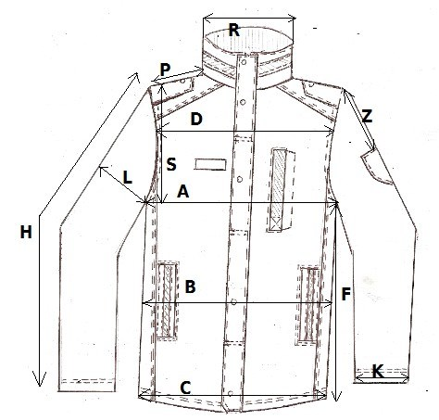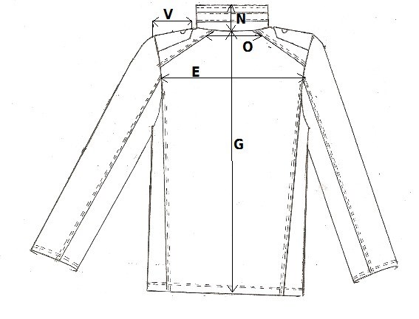
Apzīm. | Mērījuma attālums | 52.izmērs | Novirze
A | 1/2 Krūšu platums zem rocēm | 66 | +/- 1 cm
B | 1/2 Vidukļa platums | 65 | +/- 1 cm
C | 1/2 Apakšmala | 65 | +/- 1 cm
D | Priekšdaļas platums | 47 | +/- 1 cm
E | Mugurdaļas platums | 51 | +/- 1 cm
G | Mugurdaļas garums | 80 | +/- 1.5 cm
F | Sānu vīles garums | 50 | +/- 1 cm
H | Piedurknes garums | 68 | +/- 1 cm
K | 1/2 Dūrgala platums | 16.5 | +/- 0.7 cm
L | 1/2 Piedurkes platums(zem rocēm) | 26 | +/- 1 cm
S | Roces dziļums | 29 | +/- 1 cm
R | Kakles platums | 26 | +/- 1 cm
N | Mug. kakles platums starp atdaļām | 15 | +/- 0.5 cm
Z | Attālums līdz emblēmai | 8 | +/- 1 cm
O | Apkakles platums | 8.5 | +/-0.5 cm
P | Pleca garums | 16.0 | +/- 0.5 cm
V | Uzpleča garums | 13 | +/- 0.5 cm

5.Virsjakas detaļu un attālumu gabarīti
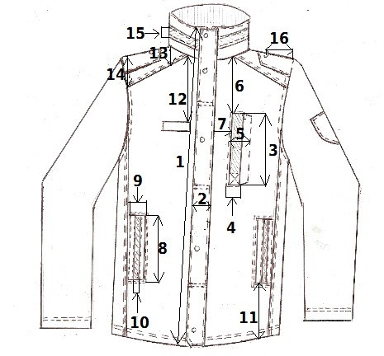
Apzīm. | Mērījuma attālums | 52. izmērs | Pieļaujam.nov.
1 | Vir.aizdarsloksnes platums | 7 | +/- 0.5 cm
2 | Vir.aizdarsloksnes garums | 84 | +/- 1 cm
3 | Krūšu kab. līstītes garums | 19 | +/- 0.5 cm
4 | Krūšu kab. līstītes platums (no ripsa lentes) | 2 | +/- 0.5 cm
5 | Krūšu kab. (ar nošuvi) platums | 4.5 | +/- 0.5 cm
6 | Krūšu kab. attālums no kakles | 14 | +/- 1 cm
7 | Krūšu kab. attālums līdz sloksnei | 3 | +/- 1 cm
8 | Sānu kab. līstītes garums | 19 | +/- 1 cm
9 | Sānu kab. līstītes platums | 3.5 | +/- 0.3 cm
10 | Sānu kab. dek. Joslas platums | 1 | +/- 0.2 cm
11 | Sānu kab. attālums no apakšmalas | 20 | +/- 1 cm
12 | Pamatnes attālums no kakles | 11 | +/- 0.5 cm
13 | Priekš. atdaļas platums (pie kakles) | 4.5 | +/- 1 cm
14 | Priekš. atdaļas platums pie roces | 7 | +/- 1 cm
15 | Atstarojošās lentes platums uz apkakles | 3.0 | +/- 0.2 cm
16 | Uzpleča garums līdz pogai | 11 | +/- 0.5 cm
6.Oderes detaļu un attālumu tabula.

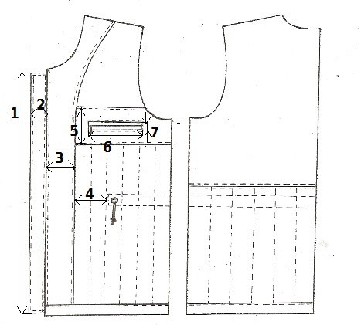
Apzīm. | Mērījuma attālums | 52. izmērs | Pieļaujam.nov.
1 | Iekšējās aizdarsloksnes garums | 81 | +/- 1 cm
2 | Iekšējās aizdarsloksnes platums | 3 | +/- 1 cm
3 | Zemapmales platums | 8.5 | +/- 1 cm
4 | Attālums no zemapmales līdz jostas atverei | 13 | +/- 1 cm
5 | Dekoratīvās joslas platums | 9 | +/- 1 cm
6 | Iekšējās kabatas garums | 16 | +.- 1 cm
7 | Iekšējās kabatas platums | 1 | +/- 0.2 cm

Zīmējums 1.1
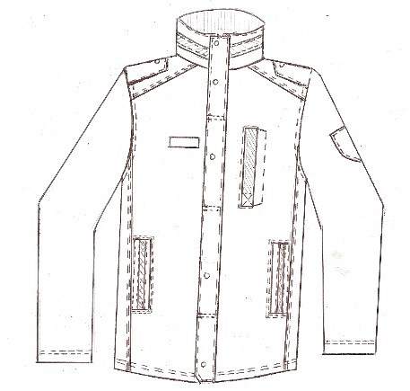

Zīmējums 1.2
